(REVISI )
LAPORAN PERTANGGUNG JAWABAN DEPARTEMEN KOMINFO BEM FATEPA UNRAM 2020 KABINET REFORMASI

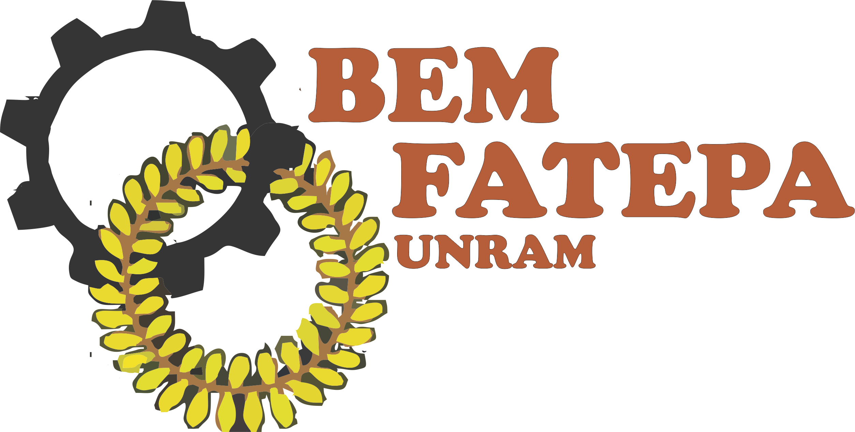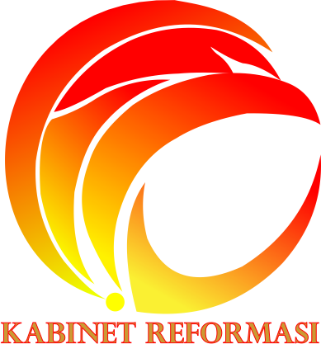

BADAN EKSEKUTIF MAHASISWA
FAKULTAS TEKNOLOGI PANGAN DAN AGROINDUSTRI
UNIVERSITAS MATARAM
2020

- Laporan Pertanggung Jawaban Depatement Kominfo Badan Eksekutif Mahasiswa Kabinet Reformasi 2020
- Ringkasan
Departemen kominfo adalah bagian /devisi dari Badan Ekesekutif Mahasiswa yang menjalankan tugas di bagian media informasi dan relasi dengan ormawa internal maupun luar fakultas.
Adapun tupoksi dari departemen kominfo :
- Memberdayakan media sosial BEM FATEPA
- Menjalin komunikasi dengan organisasi internal maupun eksternal FATEPA
- Menjaga hubungan dialogis yang harmonis antara civitas akademika FATEPA
- Meningkatkan citra dan menjaga eksistensi BEM FATEPA

- Kondisi departmen
- Kondisi internal departemen
Pada kepengurusan BEM FATEPA 2020 departemen kominfo di dirikan untuk menjalankan media demi menjaga eksistensi dan literasi keorganisasian. Pada kondisi internal departemen ini pada awal perengkrutan anggota kominfo berjalan dengan lancar dan penentuan ketua departemen melalui voting anggota terpilih (han) dan dengan 6 anggota lainnya yaitu : danur, budi, putri, dina, Nabila, heria, yadi dan jihan. Selama menjalankan media di bagi bebrapa bagian tugas demi berjalan lancarnnya kepengurusan dengan PJ Media BEM ada : han ,putri, dan dina mengurus ig bem, youtube di jalankan oleh budi, danur dan yadi, website di jalankan oleh jihan dan heria.
Pada setiap di berikan job untuk mengedit semua anggota di haruskan untuk menguasai App edit seperti Corel Draw, Canva, pixcelab, picxart dan lain-lain dengan dengan system tersebut semua anggota siap mengedit kapanpun diminta. Selam kepengurusan di bem ini semua anggota menjalankan tugas masing- masing dengan cara yang baik dan lancar dan ketua departemen selalu menjaga keaktifan dan hubungan anggota dengan memperhatikan kesibukan lain anggota selain di keorganisasian
- Kondisi eksternal
Pada kondisi eksternal kepengurusan ini departemen kominfo menjalin hubungan erat dengan 5 departemen lain agar roda organisasi berjalan dengan baik, selain itu departrmen menjalin hubungan dengan organisasi lain seprti himpunan dan ormawa lainnya yang ada di fakultas maupun di luar fakultas.
- Program kerja
Sesuai dengan tupoksi departemen kominfo maka di buatkan beberapa program kerja di antaranya :
 | Nama Program kerja | Pembuatan profil Kepengurusan BEM FATEPA UNRAM 2020
 | Penanggung Jawab | Anggota kominfo (putri)
 | Deskripsi | Merupakan kegiatan untuk memperkenalkan struktur keanggotaan BEM khususnya kepada mahasiswa FATEPA UNRAM Mahasiswa UNRAM, baik melalui media sosial (Instagram)
 | Tujuan | Memperkenalkan masing-masing departemen bem fatepa 2020
 | LatarBelakang | Program ini dibentuk sebagai media untuk memperkenalkan dan juga mengontrol anggota BEM FATEPA UNRAM
 | Sasaran | Mahasiswa FATEPA UNRAM dan Mahasiswa UNRAM pada umumnya
 | Waktu Pelaksanaan | Penyusunan : februari 2020  Penerapan pada IG : 1 maret 2020  Sudah berjalan sesuai dengan rencana
 | Tempat Pelaksanaan | FATEPA
 | Parameter Keberhasilan | Terpublikasikannya struktur kepengurusan di media sosial BEM FATEPA UNRAM 2019  Sudah terpublikasi di Instagram BEM FATEPA UNRAM
 | Anggaran Dana | Tidak ada
 | Kendala | Tidak ditemukan kendala dalam pelaksanaan program kerja ini
 | Saran | Untuk terus dilaksanakan di kepengurusan selanjutnya
 | Dokumentasi | 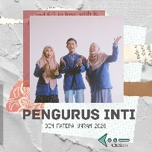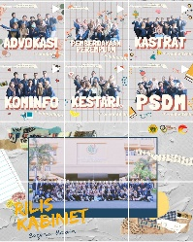
- Yang terlaksana

 | Nama Program kerja | Pembuatan grup besar fatepa (WA)
 | Penanggung Jawab | Anggota kominfo
 | Deskripsi | -Untuk memberikan informasi lebih jelas dan tempat saling sharing, -Untuk masing kelas Untuk devisi informasi ukmf dan himpunan ( ketua ormawa ketua medkom,seta keluaga besar mahasiswa fatepa
 | Tujuan | -Memberikan informasi kegiatan-kegiatan yang diadakan oleh BEM FATEPA dan ormawa lain
 | Latar Belakang | Program ini di buat untuk memberikan wadah berupa grup WhatsApp  Untuk ormawa dan mahasiswa.
 | Sasaran | Mahasiswa FATEPA UNRAM
 | Waktu Pelaksanaan | Diawal kepengurusan BEM FATEPA 2020  Waktu pelaksanaannya SUDAH sesuai dengan rencana
 | Tempat Pelaksanaan | Grup WhatsApp
 | Parameter Keberhasilan | -Mendapatkan informasi seputar akademik  Informasi yang lebih jelas dan fakta  -Saat ini sudah b erjalan dan digunakan dengan baik oleh semua mahasiswa untuk berbagi informasi
 | Anggaran Dana | Tidak Ada
 | Kendala | Kendala yang di hadapi pada proker ini adalah belum bisa menampung semua mahasiswa fatepa karena keterbatasan anggota pada WhatsApp dan kurang aktifnya beberapa grup karena kendala kegiatan
 | Saran | Di Pj anggotanya 1 grup ada satu penangung jawab grup ( admin grup)
 | Dokumentasi | 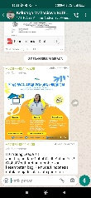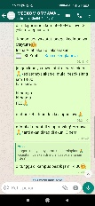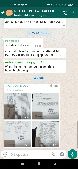

 | Nama Program kerja | Bulletin
 | Penanggung Jawab | Anggota kominfo (jihan)
 | Deskripsi | Berisikan pengetahuan dan isu-isu yang sedang berkembang saat ini, serta informasi terkini dan yang dibutuhkan oleh seluruh mahasiswa fatepa
 | Tujuan | Program ini terbentuk untuk memberikan informasi-informasi yang mengedukasi baik seputar pertanian, pendidikan maupun informasi umum
 | LatarBelakang | Program ini dibentuk sebagai media untuk update informasi melalui web BEM
 | Sasaran | Mahasiswa FATEPA UNRAM dan Mahasiswa UNRAM pada umumnya
 | Waktu Pelaksanaan | Penyusunan : februari 2020  Penerapan pada IG :  Sudah berjalan sesuai dengan rencana
 | Tempat Pelaksanaan | FATEPA
 | Parameter Keberhasilan | -Diterbitkannya sekurang-kurangya 2 kali dalam 1 bulan di web bem fatepa unram 2020 dan berkerjasama dengan department kastrat  -Publikasi digital( web)  -Sudah terpublikasi di WEB BEM FATEPA UNRAM  - belum bisa 2 bulan sekali
 | Anggaran Dana | Tidak ada
 | Kendala | Kurang pemahaman dalam mengelola web secara menyeluruh dan belum bisa maksimal dalam pelaksanaan
 | Saran | Untuk terus dilaksanakan di kepengurusan selanjutnya engan lebih baik
 | Dokumentasi | 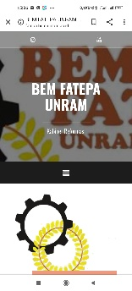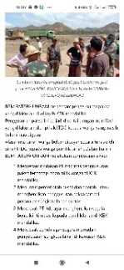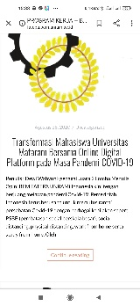

 | Nama Program kerja | Lebih Dekat Bersama Ormawa
 | Penanggung Jawab | Anggota kominfo (Baiq Dina F.W)
 | Deskripsi | Kegiatan ini berupa pengenalan ormawa yang ada di fatepa kepada mahasiswa fatepa khusus nya mahasiswa baru 2020
 | Tujuan | Bertujuan untuk memperkenalkan organisasi mahasiswa fatepa agar mahasiswa tahu apa aja ormawa yang ada di fatepa
 | LatarBelakang | Program ini dibentuk sebagai wadah pengenalan singkat ormawa
 | Sasaran | Mahasiswa FATEPA UNRAM dan Mahasiswa Baru UNRAM
 | Waktu Pelaksanaan | Penyusunan : februari 2020  Penerapan pada IG : 29 september – 2 oktober  Sudah berjalan sesuai dengan rencana
 | Tempat Pelaksanaan | FATEPA
 | Parameter Keberhasilan | - terpublikasinya di IGTV bemfatepaunram  -Sudah terpublikasi di IGTV BEM FATEPA UNRAM
 | Anggaran Dana | Tidak ada
 | Kendala | Karena pelaksanaan nya di luar gedung jadi terkendala cuaca (hujan) dan
 | Saran | Untuk terus dilaksanakan di kepengurusan selanjutnya dengan lebih baik dan dengan system yang lebih keren lagi
 | Dokumentasi | 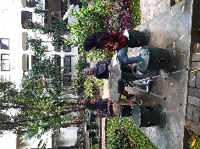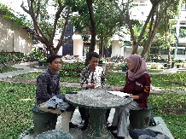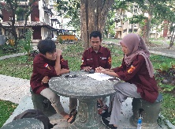

- Yang tidak terlaksana

 | Nama Program kerja | Apa Kata Fatepa
 | Penanggung Jawab | Anggota kominfo (Budi Arman Arsad Dan Dwiastari Putri )
 | Deskripsi | Berisikan pengetahuan dan isu-isu yang berkembang di internal fatepa dari narasumber ( mahasiswa dan dosen fatepa) dalam bentuk video pendek.  Membuat video secara online mengenai lingkungan fatepa
 | Tujuan | tersampainya aspirasi para mahasiswa  -Meningkatkan kepedulian sosial terhadap lingkungan sekitar  -Menciptakan masyarakat FATEPA yang kritis dan berintegritas tinggi
 | LatarBelakang | Program ini dibentuk sebagai wadah bagi mahasiswa untuk menyampikan kesan dan pesannya selama di fatepa
 | Sasaran | Mahasiswa FATEPA UNRAM
 | Waktu Pelaksanaan | Penyusunan : februari 2020  5 kali selama kepengrusan  Tidak bisa berjalan sesuai rencana (tertunda)
 | Tempat Pelaksanaan | FATEPA
 | Parameter Keberhasilan | -mahasiswa dapan menyampikan pendapat tentang kampus tercinta  -terpublikasi di IG dan YT  - belum bisa terlaksana
 | Anggaran Dana | Tidak ada
 | Kendala | Kendala yang dihadapi adalah pandemi covid-19 dan di haruskan di jalankan saat aktif kuliah
 | Saran | Untuk bisa dilaksanakan di kepengurusan selanjutnya dengan lebih baik
 | Dokumentasi

 | Nama Program kerja | Buka Bersama FATEPA
 | Penanggung Jawab | Anggota kominfo (Heria Handayani dan yadi )
 | Deskripsi | Kegiatan ini berupa acara buka bersama mahaisswa fatepa di kampus coklat demi memepererat jiwa kebersamaan dan peduli
 | Tujuan | Menjalin hubungan erat antar ormawa dan mahasiswa fatepa
 | LatarBelakang | Program ini sebagai wadah pertemuan mahsisswa di bulan suci Ramadan
 | Sasaran | Mahasiswa dan ORMAWA FTEPA UNRAM
 | Waktu Pelaksanaan | Penyusunan : februari 2020  Pelaksanaan : 2 mei 2020  Tidak bisa berjalan sesuai dengan rencana
 | Tempat Pelaksanaan | FATEPA
 | Parameter Keberhasilan | - Berjalannya buka bersama mahasiswa dan ORMAWA
 | Anggaran Dana | ---
 | Kendala | Karena pelaksanaan pada bulan ramdahn dan tepat pandemi covid-19
 | Saran | Untuk terus dilaksanakan di kepengurusan selanjutnya dengan lebih baik
 | Dokumentasi

 | Nama Program kerja | KIF (kemah Intelektual Fatepa )
 | Penanggung Jawab | Anggota kominfo (jihan)
 | Deskripsi | Kegiatan ini berupa acara kemah bersama ormawa dan mahasiswa fatepa agar terjalinnya hubungan kekeluargaan di kehidupan kampus
 | Tujuan | Meningkatkan hubungan tali silaturahmi antar ormawa dan mahasiswa fatepa
 | LatarBelakang | Program ini sebagai tempat berkumpul mamasiswa fatepa dalam mengakrabkan diri dengan kampus dan lingkungan kampus termasuk di dalamnya sesame mahasiswa
 | Sasaran | Mahasiswa dan ORMAWA FTEPA UNRAM
 | Waktu Pelaksanaan | Waktu awal april( 4-5 april 2020)  Sabtu sore (15: 30)- minggu pagi(09:00)  Kendala  -Perizinan tempat keakraban  -Perizinan birokrasi  -dana  Pembentukan kepanitian awal maret( minggu, tanggal 9 maret )  Tidak bisa berjalan sesuai dengan rencana
 | Tempat Pelaksanaan | Pantai 3
 | Parameter Keberhasilan | -Berjalannya kegiatan ini dalam bentuk makrab (malam keakraban)  -Terjalinnya hubungan persaudaraan antar ormawa dan mahasiswa fatepa
 | Anggaran Dana | ---
 | Kendala | Kegiatan ini tidak bisa berjalan karena kendala pandemic corona (covid-19)
 | Saran | Untuk terus dilaksanakan di kepengurusan selanjutnya dengan lebih baik
 | Dokumentasi

- Agenda
 | Nama kegiatan | Yasinan Bersama
 | Penanggung Jawab | Anggota kominfo (han)
 | Deskripsi | Kegiatan ini berupa yasinan bersama di fatepa untuk menjaga silaturahmi
 | Tujuan | Mempererat tali persaudaraan mahasiswa fatepa
 | LatarBelakang | Kegiatan ini mengikat perbedaan pnedapat prodi di fatepa dengan meningkatkan ketqwaan dengan melakukan yasinan bersama
 | Sasaran | Mahasiswa dan ORMAWA FTEPA UNRAM
 | Waktu Pelaksanaan | Dilaksanakan : 1 bulan sekali  Sudah berjalan 1 kali di awal kepengurusan
 | Tempat Pelaksanaan | Halaman Fatepa
 | Parameter Keberhasilan | Terjalinnya hubungan persaudaraan antar mahasiswa
 | Anggaran Dana | Iuran bersama ( Rp. 2000/0rang )
 | Kendala | kegiatan ini hanya berjalan 1 kali selama kepengurusan sebelum pandemi COVID-19
 | Saran | Untuk terus dilaksanakan di kepengurusan selanjutnya dengan lebih baik dan dengan system yang lebih keren lagi
 | Dokumentasi

- Kondisi Internal (Keanggotaan)
 | NAMA | KETERANGAN
 | BUDI ARMAN ARSAD | Keaktifan di BEM cukup memuaskan di setiap kegiatan atau proker BEM selalu berperan aktif ,selama kepengurusan di departemen kominfo memiliki partisipasi yang cukup banyak
 | JIHAN WINANDY | Cukup aktif diawal kepengurusan BEM dan sangan membantu dalam bebrapa hal sperti WEB BEM , tapi lama kelamaan keaktifannya di department kominfo semakin kurang mungkin di karenakan kesibukannya di semester atas yang menumpuk
 | ANISA NABILA | Keaktifan Nabila di BEM bisa di bilang cukup memuaskan setiap diminta untuk mengedit pamflet/poster selalu siap dan bertanggung jawab sampai tugas yang di perintahkan selesai dan juga mendapat penghargaan anggota terbaik department kominfo di pertengahan kepengurusan
 | DANUR | Sebagai anggota baru di department kominfo danur cukup memuaskan dimasalah keaktifan sama halnya dengan Nabila danur selalu siap menyelesaikan tugas yang diberikan seperti mengedit pamflet dan video
 | BAIQ DINA | Baiq dina selama di pengrusan BEM FATEPA unram 2020 cukup aktif di awal kepengurusan dan sangat membantu mendesain tampilan awal ig bem namun mulai hilang kabar di pertengahan kepengrusan di karekan ia juga harus melaksankan Pkl nya sama seperti kak jihan tapi di akhir kepenurusan spesifik nya di proker ”lebih dekat bersama ormawa dia banyak berpartisipasi sebagai moderator/mc kegiatan kak dina juga mendapatkan penghargaan swebagai anggota terbaik diawal kepengurusan
 | YADI | Diawal kepengurusan yadi masih belum aktif karena belum tahu apa yang akan dia kerjakan di departemen kominfo dan di pertengahan kepengurusan dia mulai aktif dengan mengedit beberapa pamflet kegiatan. Bisa dibilang dia cepet belajar dan beradaptasi dengan departemen kominfo
 | DWIASTARI PUTRI | Putri merupakan anggota paling aktif diawal kepengurusan departemen kominfo dari kegiatan profil BEM masalh edit-mengedit dia paling bisa diandalkan dan sekaligus PJ dari IG BEM bersama kak dina namun sayang di pertengahan kepengurusan putri mengundurkan diri dengan alasan belum merasa cocok dengan kepengurusan tahun ini dan sudah pernah disidang bersama pengurus inti bem mengenai alasan kenapa dia keluar dari kepengurusan BEM FATEPA 2020
 | Heria handayani | selama kepengurusaan bem sebagai anggota kominfo masih kurang aktif dan juga banyak tidak aktif pas dilakukan rapat internal, untuk masalah penugasan kurang aktif dan masih kurang komunikasi dengan anggota yang lain

- Akun Media Sosial Badan Eksekutif Mahasiswa
Sebagai media informasi kepada anggota BEM, mahasiswa fatepa, dan mahasiswa pada umumnya maka di buatkan akun media social sebagai berikut :

No. | Nama akun media social | Jenis akun
1 | @bemfatepaunram | Instagram
2 | www.fatepa.bem,ac.id | website
3 | unram. bemfatepa@gmail.com | Email
4 | bemfatepaunram | Youtube
5 | WhatsApp Grup | - Keluarga besar FATEPA  - KETUA TINGKAT FATEPA  - MEDKOM ORMAWA FATEPA  - GRUP BESAR MABA FATEPA 2020  - GRUP MABA (SN,SB dan MANDIRI)  - KOMINFO BEM FATEPA 2020

- Penutup
Demikian laporan pertanggung jawaban ini di buat dengan sejujur-jujurnya melihat dari kondisi departemen pada 1 tahun kepengurusan sehingga laporan pertanggung jawaban ini dapan di gunakan sebagai bahan untuk kepengurusan berikutnya agar lebih siap menjalankan tanggung jawab.

Lpj Yang di revisi :
- Program kerja pembuatan grup WhatsApp punya 1 penanggung jawab di 1 grup
- Bulletin , terlalu lama 2 bulan sekali dan bisa bekerjasama dengan departemen kastrat atau advokasi
- Web , harus terus belajar agar bisa lebih memahami pengelolaan web bem
- Yasinan : agenda baru kominfo
- Kif (kemah intelektual fatepa )
- Buka bersama , tidak cocok di laksanakan oleh kominfo (masukan)
- Apa kata fatepa
Saran : melalui video secara online
- Tupoksi kominfo yang harus di kaji kembali karena terlalu umum

